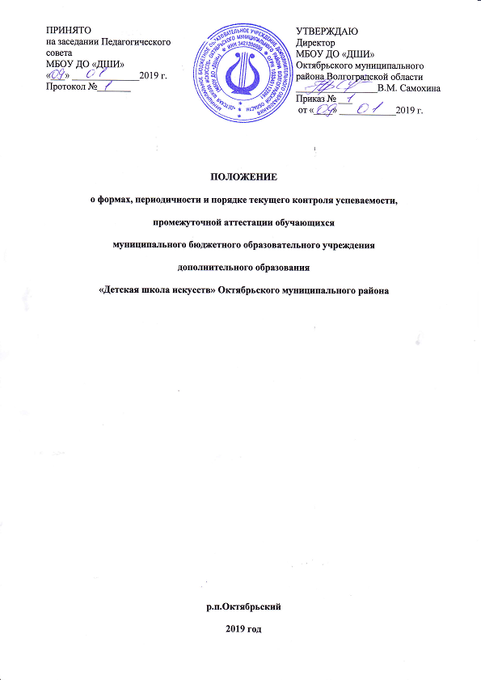

ПОЛОЖЕНИЕ
о формах, периодичности и порядке текущего контроля успеваемости, промежуточной аттестации обучающихся в МБОУ ДО «Детская школа искусств»
Октябрьского муниципального района Волгоградской области

1. Общие положения
1.1. Настоящее положение разработано в соответствии с пунктом 10 части 2 статьи 28; подпунктом д) пункта 2) части 2 статьи 29; частью 2 статьи 30; статьей 58 Федерального закона от 29.12.2012 N 273-ФЗ "Об образовании в Российской Федерации", Уставом МБОУ ДО «ДШИ» Октябрьского муниципального района. Положение о текущем контроле успеваемости и промежуточной аттестации обучающихся является локальным нормативным актом образовательного учреждения, который принимается педагогическим советом ДШИ и утверждается директором.
1.2. Положение разработано с целью выработки единых подходов к формам, порядку и периодичности текущего контроля успеваемости и промежуточной аттестации обучающихся ДШИ. Детская школа искусств самостоятельна в выборе системы оценок, формы, порядка и периодичности промежуточной аттестации обучающихся, при этом формы и периодичность промежуточной аттестации определяются учебным планом по каждой из реализуемых образовательных программ в области искусств.
1.3. Основными видами контроля успеваемости учащихся являются:
- текущий контроль успеваемости учащихся;
- промежуточная аттестация учащихся;
- итоговая аттестация учащихся.
1.4. Основными принципами проведения и организации всех видов контроля успеваемости являются:
- системность;
- учёт индивидуальных особенностей обучающихся;
- коллегиальность.
1.5. Все учебные предметы и дисциплины являются обязательными для изучения всеми обучающимися ДШИ. В исключительных случаях по решению Педагогического совета, на основании заявления родителей (законных представителей), обучающиеся могут быть освобождены от изучения не более двух предметов учебного плана (по программам художественно-эстетической направленности).
В связи с отоларингологическими заболеваниями, мутацией голоса, на основании медицинского заключения, обучающиеся могут быть освобождены от посещения вокально-хоровых дисциплин (хора, вокального ансамбля и т.д.) на срок, установленный медицинским заключением.
2. Текущая аттестация успеваемости
2.1. Текущая аттестация успеваемости обучающихся - это аттестация, проводимая в течение учебного периода (четверти, полугодия, года). Текущая аттестация успеваемости обучающихся направлена на поддержание учебной дисциплины, на выявление отношения обучающегося к изучаемому предмету и организацию регулярных домашних занятий, на повышение уровня освоения текущего учебного материала. Данный вид аттестации имеет воспитательные цели и учитывает индивидуальные психологические особенности обучающихся.
2.2. Текущая аттестация осуществляется преподавателем, ведущим предмет.
2.3. Текущей аттестации подлежат обучающиеся всех классов школы по всем дисциплинам учебного плана, в соответствии с программами учебных предметов с учетом их специфики, кроме класса эстетического развития. Текущая аттестация осуществляется регулярно (каждый 2-3 урок) в рамках расписания занятий обучающегося. На основании результатов текущей аттестации выводятся четвертные оценки. За отчетный период должно быть поставлено не менее трех оценок каждому учащемуся.
2.4. Текущая аттестация может иметь следующие формы:
- устный опрос;
- письменная самостоятельная работа;
- проверка выполнения письменных и устных домашних заданий;
- контрольная работа;
- викторина;
- презентация;
- тестирование.

3. Промежуточная аттестация
3.1. Промежуточная аттестация является основной и обязательной формой контроля учебной работы по мере освоения обучающимися учебных программ, входящих в учебный план каждой из реализуемых в МБОУ ДО «ДШИ» образовательных программ в области искусств. Промежуточная аттестация определяет успешность развития обучающегося и усвоение им образовательной программы на определенном этапе обучения.
3.2. Промежуточная аттестация проводится в счет аудиторного времени, предусмотренного на учебный предмет. Для проведения промежуточной аттестации в ДШИ формируется комиссия в составе не менее 2-х человек, с преподавателем, который вел учебный предмет. Состав комиссии, а также график проведения промежуточной аттестации утверждаются приказом директора ДШИ.
3.3.Формы промежуточной аттестации обучающихся:
- зачеты (недифференцированный, дифференцированный);
- переводные экзамены (дифференцированные);
- академические концерты (выставки);
- тестирование;
- контрольные прослушивания (просмотры);
- контрольные уроки.
3.4. В соответствии с ФГТ экзамены, зачеты, контрольные уроки, могут проходить в виде технических зачетов, академических концертов, исполнения концертных программ, отчётных концертов, просмотров, выставок, творческих показов, письменных работ, устных опросов.
3.5. Зачёты проводятся в течение учебного года и предлагают публичное исполнение (показ) академической программы (или её части) в присутствии комиссии. Зачёты могут быть дифференцированные и недифференцированные с обязательным методическим обсуждением, носящим рекомендательный аналитический характер.
3.6. Переводной экзамен проводится в конце учебного года с исполнением (показом) полной учебной программы, определяет успешность усвоения образовательной программы данного года обучения. Переводной экзамен проводится с применением дифференцированных систем оценок, предполагает обязательное методическое обсуждение.
3.7. Академические концерты и выставки предполагают те же требования, что и зачёты (публичное исполнение (показ) учебной программы или её части в присутствии комиссии) и носят открытый характер (с присутствием родителей, обучающихся и других слушателей (зрителей).
3.8. Контрольные прослушивания и просмотры направлены на выявление знаний, умений и навыков обучающихся по определённым видам работы, не требующих публичного исполнения (показа) и концертной готовности: проверка навыков самостоятельной работы обучающихся, проверка технического продвижения, степень овладения навыками музицирования (чтение с листа, подбор по слуху, пение с аккомпанементом и др.), проверка степени готовности учащихся выпускных классов к итоговой аттестации и т.д. Контрольные прослушивания (просмотры) проводятся в классе в присутствии комиссии, включают в себя элементы беседы с обучающимися и обязательное методическое обсуждение рекомендательного характера с применением систем оценок по выбору.
3.9. Для выявления знаний, умений и навыков обучающихся по предметам, преподаваемым в форме групповых занятий проводятся контрольные уроки не реже одного раза в четверть. Контрольные уроки проводит преподаватель, ведущий данный предмет (с обязательным применением дифференцированных систем оценок).
3.10. Неудовлетворительные результаты промежуточной аттестации по одному или нескольким учебным предметам образовательной программы или непрохождение промежуточной аттестации при отсутствии уважительных причин признаются академической задолженностью.
3.11. Обучающиеся обязаны ликвидировать академическую задолженность.
3.12. Обучающиеся, имеющие академическую задолженность, вправе пройти промежуточную аттестацию по соответствующим учебным предметам в сроки, определяемые ДШИ (до 20.09 по результатам весенней сдачи, до 30.01 по результатам зимней сдачи).
3.13. Для проведения повторной промежуточной аттестации приказом директора в ДШИ создается комиссия.
3.14. Обучающиеся, имеющие академическую задолженность, переводятся в следующий класс условно.
3.15. Обучающиеся, заболевшие в период промежуточной аттестации при условии удовлетворительной успеваемости могут быть освобождены от ее прохождения при предъявлении медицинской справки. От сдачи промежуточной аттестации могут быть освобождены учащиеся по состоянию здоровья и другим уважительным причинам по заявлению родителей (законных представителей). От сдачи промежуточной аттестации могут быть освобождены учащиеся, не претендующие на получение свидетельства об окончании Школы (по заявлению родителя (законного представителя).
3.16. Обучающиеся, не ликвидировавшие в установленные сроки академической задолженности с момента ее образования, по усмотрению их родителей (законных представителей) оставляются на повторное обучение.
4. Документация по промежуточной аттестации
4.1. Для фиксации результатов промежуточной аттестации заполняются Экзаменационные ведомости промежуточной аттестации.
4.2. Ведомости заполняются преподавателями ДШИ, членами экзаменационной комиссии в день проведения аттестационного мероприятия.
4.3. Ведомости являются основанием для перевода учащегося в следующий класс.
4.5. Данные, занесенные в ведомости, являются основой для заполнения:
- журналов учета успеваемости и посещаемости;
- индивидуальных планов;
- общешкольной ведомости.
5. Система оценок успеваемости обучающегося
5.1. Все виды контроля в ДШИ осуществляются по пятибалльной шкале с «+» и «-»:
«2» - (неудовлетворительно), «3» - (удовлетворительно), «4» - (хорошо), «5» - (отлично).
5.2.Для форм промежуточной аттестации, определяющих уровень и успешность развития обучающегося (прослушивания, просмотры), наиболее соответствует методическое обсуждение без выставления оценки.
5.3. Для форм промежуточной аттестации, определяющих конечные результаты этапа обучения (зачёты, академические концерты, переводные экзамены, выставки и др.), наиболее целесообразно применение дифференцированных систем оценок с методическим обсуждением.
5.4. Оценки обучающихся по всем видам контрольных мероприятий фиксируется в соответствующей учебной документации.
5.5. Годовая оценка выставляется на основании:
- четвертных оценок;
- совокупности результатов по всем формам промежуточной аттестации в течение года.
6. Перевод учащихся в следующий класс
6.1. Обучающиеся, освоившие в полном объёме программу учебного года, переводятся в следующий класс.
6.2. Обучающиеся, не прошедшие промежуточную аттестацию по причине болезни, при наличии медицинской справки, при условии удовлетворительной успеваемости и на основании решения Педагогического совета могут быть переведены в следующий класс.
6.3. Обучающиеся, имеющие по итогам учебного года неудовлетворительную оценку по одному или нескольким предметам учебного плана, могут быть переведены в следующий класс условно, при этом они обязаны ликвидировать академическую задолженность в течение одного месяца с начала следующего учебного года. Ответственность за ликвидацию академической задолженности в течение следующего учебного года возлагается на родителей (законных представителей).
6.4. В случае неликвидации в установленные сроки академической задолженности, обучающиеся по усмотрению их родителей (законных представителей) решением Педагогического света Школы оставляются на повторное обучение в том же классе.

7. Заключительные положения
7.1. Положение вступает в силу с момента его утверждения.
7.2. Положение является локальным актом ДШИ. Внесение изменений и дополнений в Положение осуществляется в порядке, предусмотренном Уставом ДШИ.

